Journalisten wollen Klartext statt Eiertanz
Agentur com.sense veröffentlicht Studie zur Pressearbeit der Logistikbranche
Augsburg, 17. April 2014 – Gute Medienarbeit einzelner Unternehmen kann das Image der Logistikbranche verbessern. Zu diesem Ergebnis kommt die dritte Umfrage der Augsburger PR-Agentur com.sense, an der sich 74 Journalisten beteiligt haben. Aus ihrer Sicht ist die Pressearbeit in Qualität und Quantität, nach Schulnoten bewertet, selbst bei großen Unternehmen eher „befriedigend“ als gut. Auf der Hitliste der häufigsten Fehler führt die Phrasendrescherei mit 75 %. Viel gewonnen wäre, wenn Unternehmen Worthülsen durch griffige Fakten ersetzen.
Wie sehen Journalisten das häufig von der Branche selbst beklagte schlechte Image der Logistik? 69 % bestätigen, es könnte besser sein. 94 % sind sich einig, dass einzelne Unternehmen mit ihrer Medienarbeit Einfluss darauf haben. Diese Chance wird zu wenig genutzt. Nach Schulnoten bekommen große Unternehmen mit über 1000 Mitarbeitern eine 2,5. Firmen mit weniger als 1000 Mitarbeitern erhalten ein schlechtes „Befriedigend“ und bei bis zu 100 Mitarbeitern sind Inhalte und Kontinuität gerade noch ausreichend.
Die Anzahl der Pressemitteilungen, Themenvorschläge und Presseeinladungen ist kleiner als angenommen. Während 18 % der Befragten von mehr als 75 E-Mails pro Tag geflutet werden, erzeugt die Pressearbeit bei knapp jedem zweiten Befragten lediglich ein Rinnsal von weniger als 25 Mails pro Tag. Die meisten lesen E-Mails entweder sofort (32 %) oder innerhalb der ersten Stunde (43 %). Auch die Öffnungsrate ist erstaunlich hoch. Jeder zweite Journalist öffnet 9 von 10 eingehenden E-Mails.
Form und Qualität entscheiden, was gelesen wird. Die Plätze 1 bis 3 im Ranking der wichtigsten Elemente einer Pressemitteilung belegen der aussagekräftige Betreff (75 %), gutes Bildmaterial (60 %) und ein vollständiger Teaser (58 %), der die Meldung zusammenfasst. Die Mehrheit der Befragten möchte die komplette Meldung (59 %) möglichst frei von Formatierungen (50 %) in einer E-Mail erhalten, die das WORD-Dokument und die Bilder im Anhang mitliefert.
Die Studie von com.sense untersucht, wie häufig Phrasendrescherei, Formfehler, Ignoranz redaktioneller Abläufe, Penetranz durch Nachhaken, Drohung mit dem Anzeigenbudget oder Vitamin-B durch Bezug auf den Chefredakteur in der Pressearbeit von Unternehmen und Agenturen vorkommen. 75 % der Befragten setzen die Phrasendrescherei mit leeren Worthülsen auf den ersten Platz. 53 % sehen häufig Formfehler wie den Betreff „Wichtige Pressemitteilung“ - in Großbuchstaben sogar als inhaltsleeres Gebrüll. Ignoranz und Penetranz kommen bei jeweils 47 % häufig vor, während Drohung mit dem Anzeigenbudget zu 64 % und der Einsatz von Vitamin-B zum Chefredakteur zu 73 % weniger häufig oder überhaupt nicht vorkommen.
Die Studie lässt auf dem Titelblatt und in vielen Sprechblasen die teilnehmenden Journalisten direkt zu Wort kommen. Es sind die Antworten auf die offene Frage nach dem Verbesserungspotenzial, das die Journalisten in der Pressearbeit sehen. Von 600 Journalisten haben 74 den Online-Fragebogen vollständig ausgefüllt, davon sind 85 % für Fachzeitschriften tätig. Bei zwei Dritteln der Teilnehmer ist die Logistik ein Kernthema ihrer redaktionellen Arbeit. Weitere 31 Journalisten haben auf die Online-Umfrage reagiert, den Fragebogen aber nur teilweise ausgefüllt. Die Reaktionsquote liegt damit bei 17,5 % und der ausgewertete Rücklauf bei 12,3 %.
Die bereits zum dritten Mal von der auf Logistik spezialisierten PR-Agentur COM.SENSE durchgeführte Studie ist nicht repräsentativ, dafür kostenfrei. „Ich möchte mit den Stimmen der Journalisten Unternehmen der Logistikbranche davon überzeugen, die Wörter innovativ, maßgeschneidert und optimiert durch griffige Fakten und lebendig erzählte Geschichten zu ersetzen“, sagt Geschäftsführerin Gisela Blaas. Die vierte Studie führt com.sense im Winter 2015/2016 durch. Anregungen von Journalisten und Unternehmen sowie Bestellungen der aktuellen Studie bitte an: blaas@comsense.de
Pressekontakt
Gisela Blaas
COM.SENSE UG für Kommunikationsberatung (haftungsbeschränkt)
Schertlinstraße 21 / Prinz-Karl-Palais / 4. Ebene
DE-86159 Augsburg
Telefon: 0821-450 7962
E-Mail: blaas@comsense.de
www.comsense.de

Abbildungen

Wie häufig machen PR-Verantwortliche in Unternehmen und Agenturen folgende Fehler? | 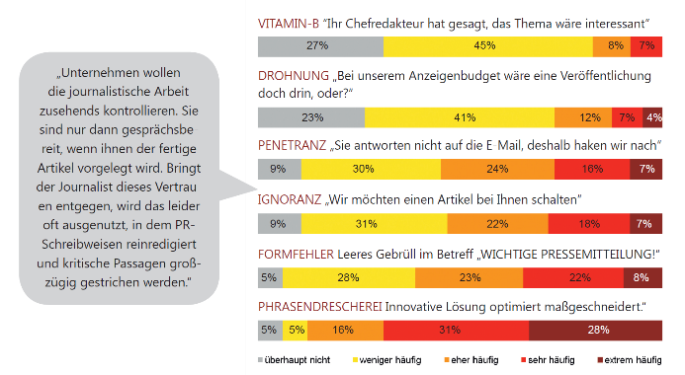
Wie bewerten die Journalisten die Pressearbeit in ihrer Qualität und  Quantität, die die Branche derzeit leistet? | 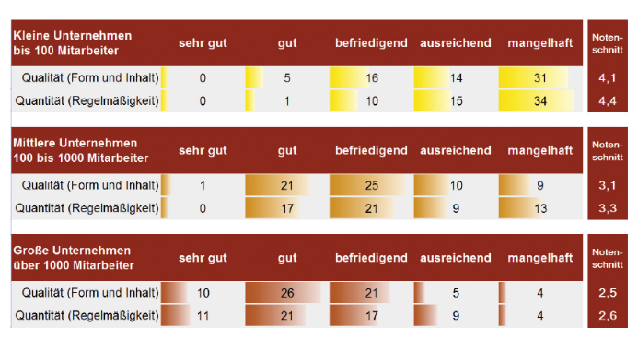
Quelle: PR-Agentur COMSENSE

